Armbänder aus Papierperlen

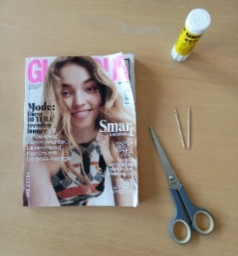
MATERIAL:
- alte Zeitungen oder alte Zeitschriften
- Scheren
- Klebestifte
- Zahnstocher oder Schaschlikspieße
- Faden
- durchsichtigen Nagellack

ANLEITUNG:
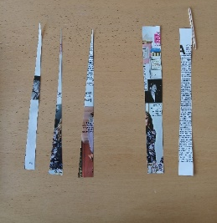
Als erstes werden aus den Zeitschriften Streifen ausgeschnitten. Jeder Papierstreifen ergibt nachher eine Perle. Beim Ausschneiden der Streifen gibt es verschiedene Möglichkeiten: Entweder man schneidet die Streifen als lange Rechtecke aus oder als langgezogene Dreiecke. Bei den Dreiecken kann dann noch variiert werden ob die Spitze in der Mitte oder am Rand ist. Je nachdem was man beim Ausschneiden für eine Form wählt, werden die Perlen nachher unterschiedlich aussehen.
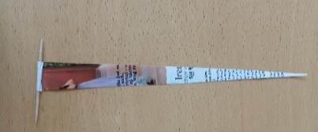
Danach werden die Papierstreifen um einen Zahnstocher geklebt und dann aufgewickelt. Wenn der Streifen ganz aufgewickelt ist, wird das lose Ende festgeklebt und die Perle ist fertig. Jetzt kann sie vom Zahnstocher weggeschoben werden.

Damit die Perle in ihrer Form bleibt und ein bisschen vor Wasser und Dreck geschützt wird, kann man sie noch mit durchsichtigem Nagellack anmalen und dann anschließend trocknen lassen. Ja nachdem wie lange das Armband werden soll, desto mehr oder weniger Papierperlen braucht man.

Damit das Armband dann fertig ist, müssen die Perlen nur noch auf einen Faden aufgefädelt werden. Dabei eignet sich ein Nylonfaden oder gewachste Baumwolle am besten, damit nicht wie bei einem Wollknäuel ein Großteil des Fadens hängen bleibt. Dann ist das stylische Papierarmband auch schon fertig und ist ein absoluter Hingucker .

